ТЗ EVOLT

Макеты: https://yadi.sk/d/5j5ucwI03GdT6P + https://yadi.sk/i/rOJ9Jjp_3JFRHL
качественная, чистая верстка оптимизированная для продвижения. Интеграция с вебасист.

Макеты в PSD:
- Главная страница
- Категории
- Страница Товара
- Страница Брендов – есть плагин
- Корзина
- Оформление заказа на одной странице – выбрать плагин
Вот хороший плагин: https://www.webasyst.ru/store/plugin/shop/onestep/
- Поиск с подсказками – есть плагин

HTML-код
Страницы сайта должны быть выполнены в соответствии с последними действующими версиями стандартов HTML 5 и CSS 3. При проверке валидатором w3c (http://www.w3.org/) не должно выявляться серьезных ошибок, допускаются предупреждения.
- Код не должен содержать битых ссылок (проверять Xenu).
- Верстка должна быть максимально адаптивна, адаптирована под мобильные устройства и планшеты. Иметь переломные точки и быть резиновой между ними. Использовать возможности фреймворка webasyst без добавления других фреймворков (бутсрап и т.д.)
- Все параметры сортировки (ссылки на них из шапки таблицы или списка) необходимо закрывать в валидный ноиндекс + нофоллоу
- Все внешние ссылки должны быть закрыты от идексации в валидный ноиндекс + нофоллоу.
- Все тексты на сайте должны оформляться с помощью тега <p>
- Знаки тире и кавычки должны быть оформлены с помощью html-кода символов &ndash; &laquo; &raquo;
- Файлы верстки должны нести в себе лишь семантическое содержание, то есть в *.html файлах может быть только структура DOM, в *.css файлах – стилевые таблицы, в *.js – только JavaScript код.
Так не получится сделать идеально – т.к. работа некоторых плагинов требует наличия кода в html, и исправить это нельзя – иначе нельзя будет обновлять плагин.|
Там где без этого не возможно - допустимо оставить код
Ок.
- Меню c ul
- Характеристики товаров c dl
- Хлебные крошки
- Поддержка микроразметки «schema.org»
Перелинковка
- Ссылки внутри сайта (перелинковка) должны быть относительными (без домена), начинаться со слэша (/) и не должны быть битыми (отдавать 404).
- На странице не должно быть ссылок на саму себя (циклических ссылок) – ни в пагинаторе, ни в меню, ни в лого в случае главной.
- Все внешние ссылки должны быть закрыты в валидный ноиндекс + нофоллоу и
<!--noindex-->текст, индексирование которого нужно запретить <a href=”/link.html” rel=”nofollow” target=”_blank”>ссылка, закрытая в нофоллоу</a><!--/noindex→

Пояснения к дизайну

Главная страница

При прокрутки страницы ВВЕРХ шапка сворачивается в компактный вид и прилипает к верхнему краю экрана.

Паралакс эффект в блоках кухня, гостинная и т.д.
Что такое эффект параллакс? Можно пример?
Видео с примером https://yadi.sk/i/xDotiAb63GnQDf

- всплывающие окошки при нажатии на плюсик и знак вопроса http://codepen.io/grayghostvisuals/pen/MYygea
Во вспывающем окне надо сделать ссылку на товар или на категорию (если не указан товар)
Сами окошки всплывающие прорисованы в дизайне?

Да прорисованы, на макете главной страницы. На видео во вложении они тоже есть.
Пример -
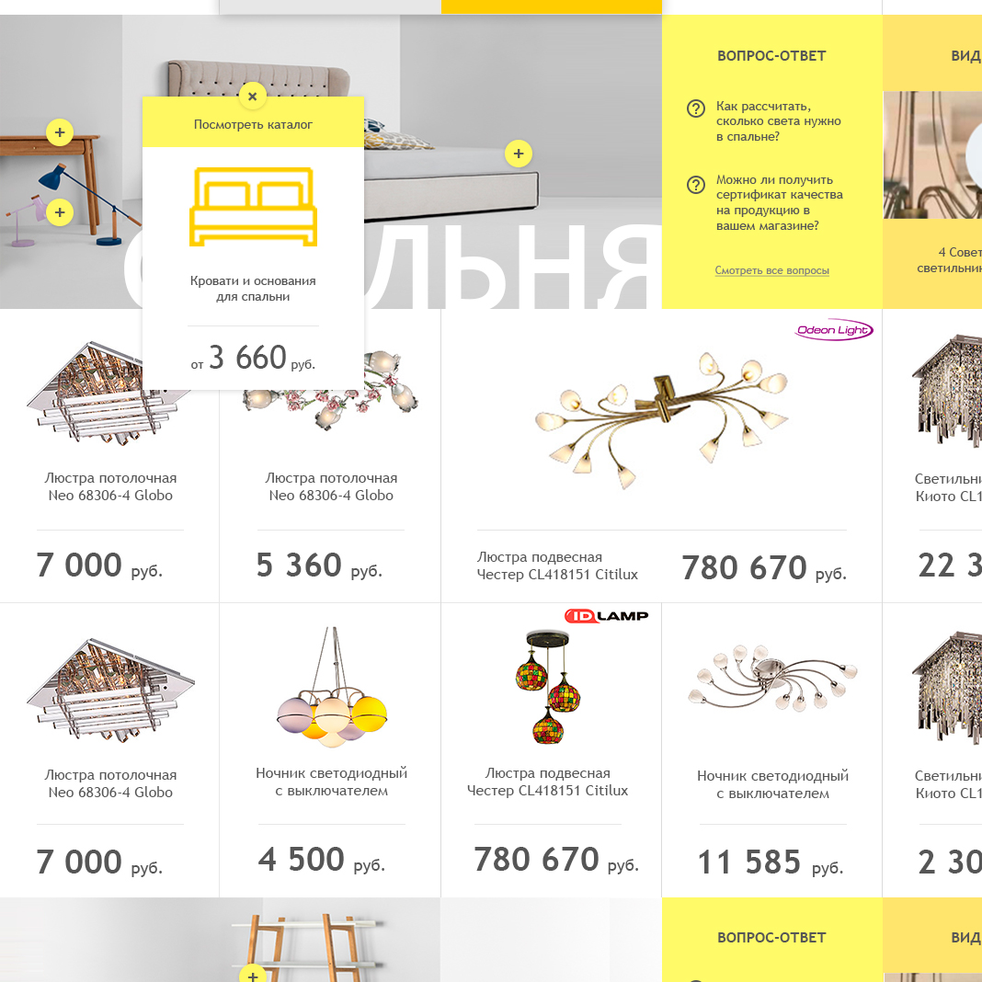
А где посмотреть это видео вложения?
Оно по ссылке ниже (для вложения большое оказалось)
Видеоhttps://yadi.sk/i/xDotiAb63GnQDf

- загрузка страницы http://codepen.io/mrrocks/pen/EiplA
Это пока страница не загрузилась мы показываем такое?
Это вместо стандартного значка загрузки. Он ведь есть? или там как-то по другому страница загружается?
Стандартного значка загрузки увы в движке нет. Это надо отдельно разрабатывать.
Тогда тоже убираем это

Страница категории

фильтра: боковой (куплен плагин)
В разрешении 320 pх боковой фильтр при раскрытии выезжает сбоку справа. При выборе хотя бы одной характеристики кнопки показать и сбросить прилипают к низу экрана. До выбора какой-либо характеристики кнопки показать и сбросить внизу фильтра и могут быть не видны.
Это не понятно как они должны прилипать и отлипать. Может дизайнер это прорисовать?
Прорисовали. Прилипать будет только кнопка показать. И только в том случае если фильтр больше чем один экран.
Файл: mob-category-filtr-buttons.psd
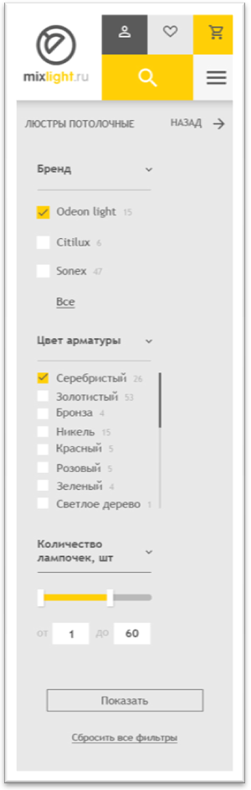

В макете расстояния между значениями сделаны только для верхней характеристики «Бренды», у остальных характеристик по аналогии (если не понятно перерисую)

Страница товара

Характеристики которые можно выбрать идут первыми
Те характеристики, которые влияют на цену товара должны выводиться в блоке цена-купить. И я у вас на дизайне не увидел где находятся характеристики, которые можно выбрать.
Дорисовали. Файл: страница-товара-mixlight-last-last.psd
Цвет идет в любом случае в блоке цена купить, не зависимо от того есть у это характеристики выбор или нет.
Дальше идут в этом блоке характеристики, которые влияют на цену.

пункт: курьерская доставка. Бесплатно или стоимость доставки берется из настроек доставки в админке

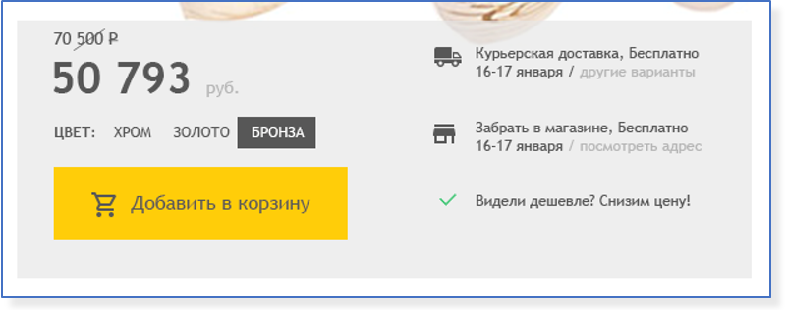
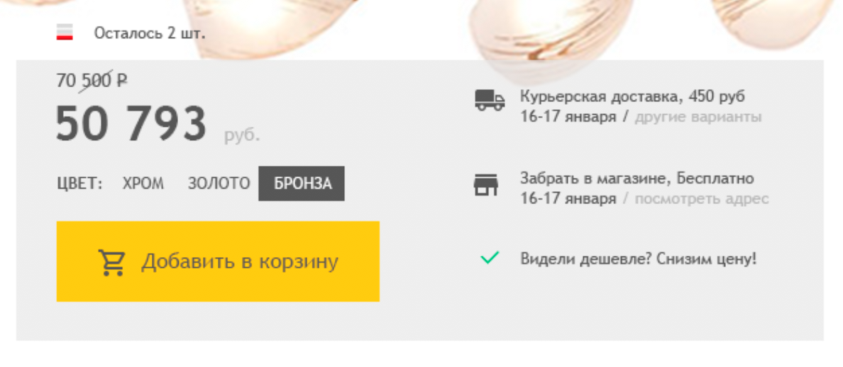

Круг со стрелкой прокрутки появляется при наведении на полоску с рекомендуемыми товарами . Тень у круга появляется при наведении на круг.
Тоже не ясно где это прорисовано?
Внизу на странице товара

Пример

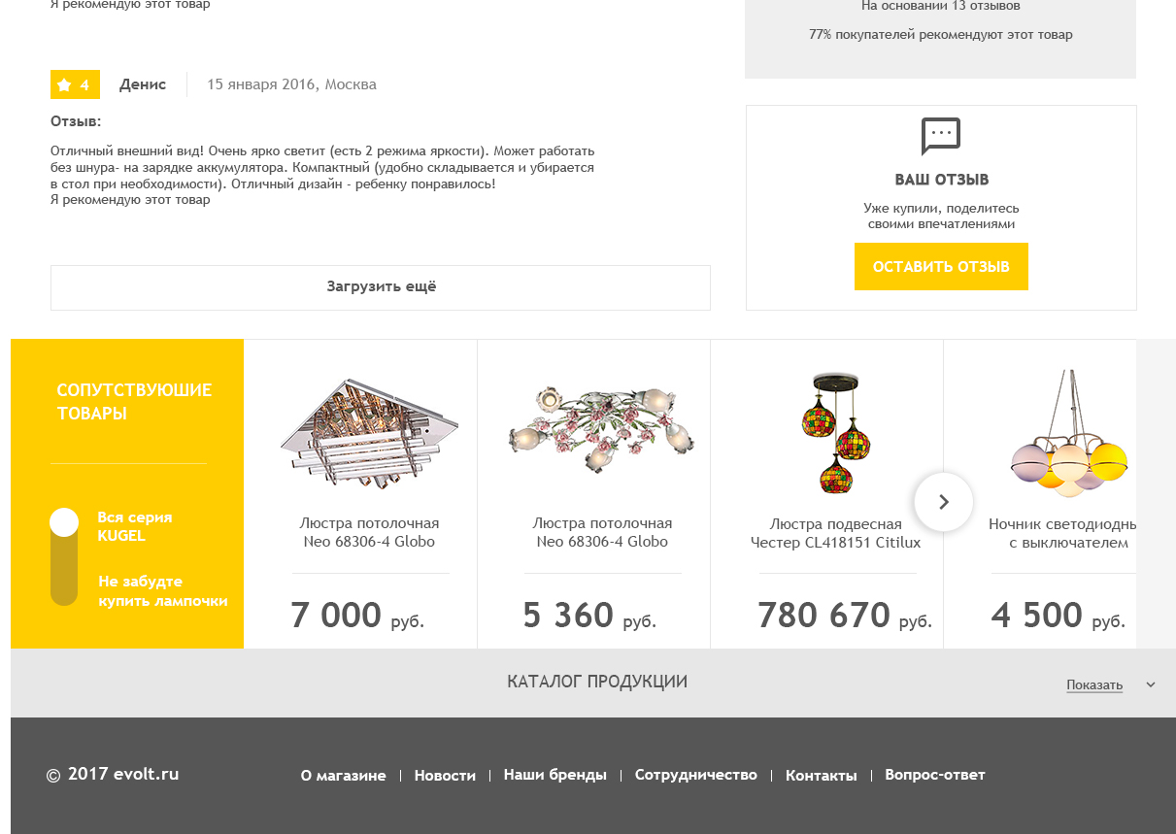
При наведении курсора на сопутствующие товары, между 3 и 4 товарами появляется маленький кружок со стрелкой (без тени вокруг). Потом при наведении на этот кружок появляется тень вокруг кружка.
Кружок появляется если есть возможность прокрутки.

У вас не прорисовано:
- страница отзывов товара (это отдельная страница в движке)
Возможно отзыв сделать на странице товара, как в макете?
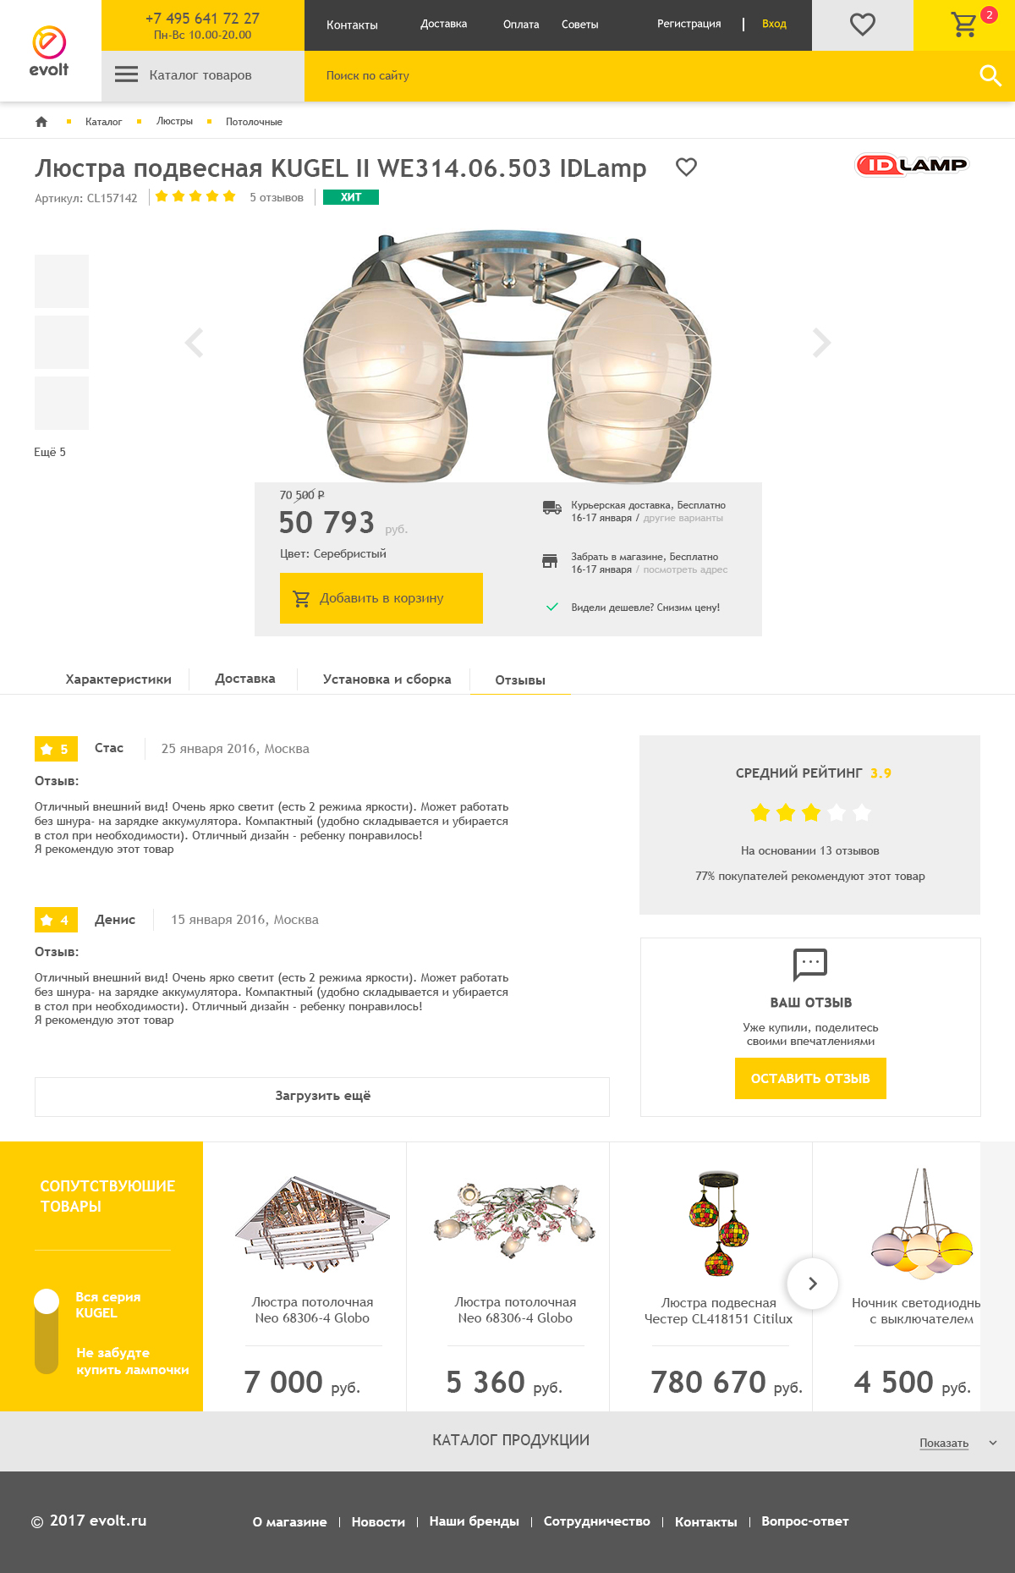
Тут нет формы добавления отзыва.
Т.е. страницу отзывов лучше прорисовать.
ОК – прорисуем
Нарисовали. Файл: otziv-1.psd
- личный кабинет
Пока не готов макет.
- страница регистрации
Макет страницы регистрации доделали: reg.psd и enter.psd
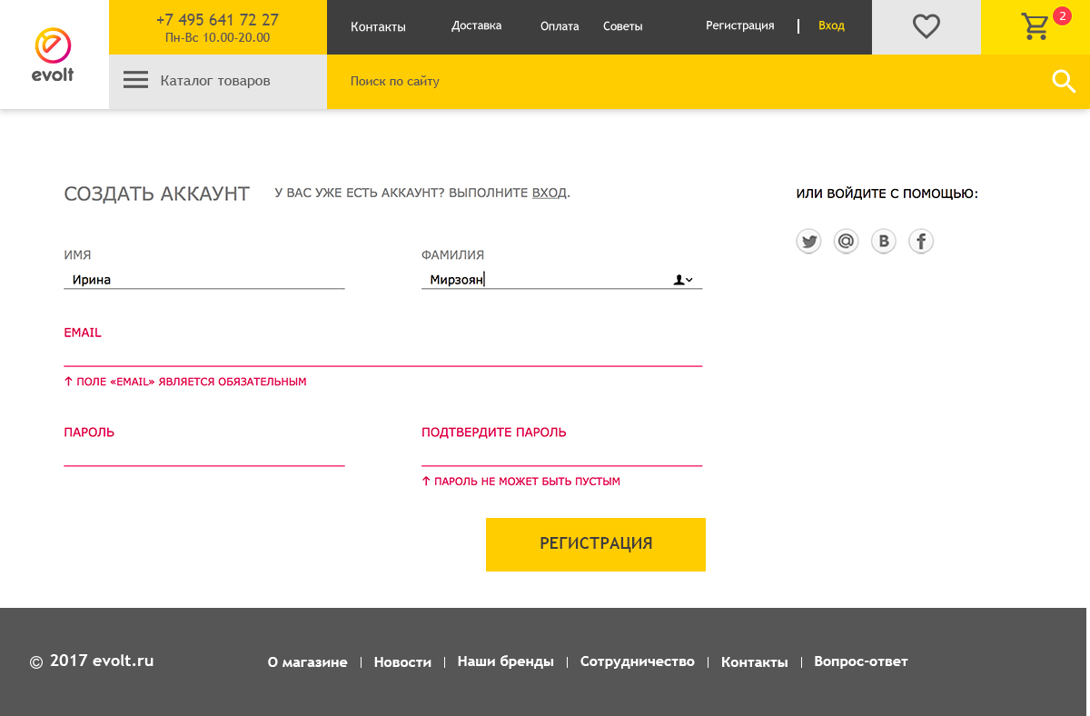

Макет страницы входа:
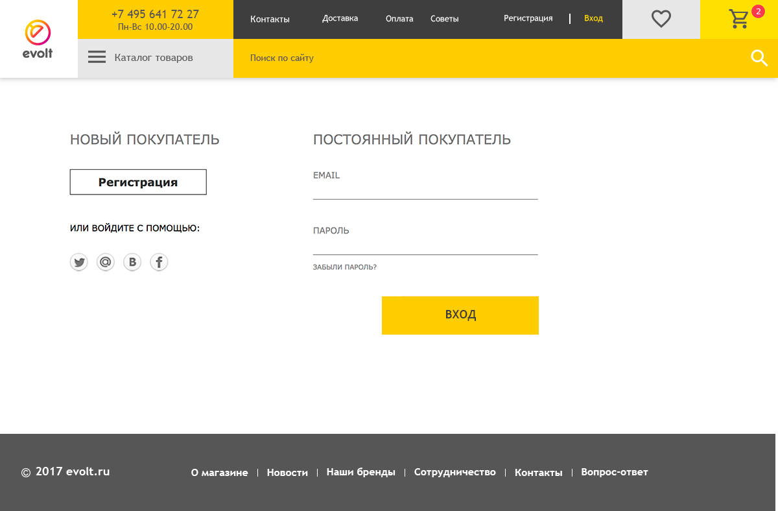

Страница спасибо за заказ:


Страницу корзина и оформления заказа (с этим плагином это одна страница) желательно изучить прежде чем прорисовывать. Там очень много тонкостей и нюансов. Можно оставить такими какие они есть – эти страницы, а доделать уже потом за доп. оплату.
Согласна доделать потом за доп. плату.
Ок.

Тогда получается мне для передачи верстальщику и итоговой оценки всей работы нужны все недостающие макеты страниц. Попросите дизайнера дорисовать пожалуйста.

Георгий, недостающие макеты сделали, все кроме личного кабинета. Мы можем начать работать, а в процессе мы отправим макет личного кабинета? Там будет все стандартно.
Ок.

